ДЕПАРТАМЕНТ ОБРАЗОВАНИЯ ГОРОДА МОСКВЫ
Государственное бюджетное профессиональное
образовательное учреждение города Москвы
«Колледж связи № 54»
имени П.М.Вострухина

(ГБПОУ КС № 54)

Методические указания по выполнению лабораторных работ

МДК.02.01 Составление картографических материалов и ведение кадастров с использованием компьютерных технологий

специальность
120703 Информационные системы обеспечения
градостроительной деятельности

2016

ОДОБРЕНЫ  Цикловой методической  комиссией преподавателей профессионального цикла укрупнённой группы 21.00.00 Прикладная геология, горное дело, нефтегазовое дело и геодезия | Составлены на основе Федерального государственного образовательного стандарта, учебного плана и рабочей программы профессионального модуля

Протокол №___ от «__»__________201_ г.
Председатель ЦМК _____________________ /Л.А.Текгюл/.

Разработчик: Трошечкина Елена Викторовна, преподаватель ГБПОУ КС № 54

Содержание

Пояснительная записка 4
Лабораторная работа №1. Уравнивание разомкнутого теодолитного
хода в программе CREDO 5

Лабораторная работа №2. Уравнивание замкнутого теодолитного
хода в программе CREDO 11
Лабораторная работа №3 Уравнивание съемочного обоснования
для построения плана местности в программе CREDO 13

Контрольные вопросы и эталоны ответов 18

Пояснительная записка

Методичка разработана для формирования навыка обработки полевых геодезических данных. Топографо-геодезическая информация в виде различных цифровых карт (планов), в том числе в виде планово – высотного обоснования, играет важную роль в решении ряда землеустроительных задач: − установление (восстановление, уточнение) на местности границ административно-территориальных образований и землепользований; − инвентаризация земель; − ведение банков цифровых и электронных кадастровых и тематических карт и планов; − ведение фондов данных государственного земельного кадастра, мониторинга земель и землеустройства и т.д. Сегодня на рынке программного обеспечения в сфере геодезических технологий представлен ряд автоматизированных информационных систем для создания цифровых топографических планов и обработки результатов измерений. К ним можно отнести такие как: LisCAD, CADdy, TopoCad, Topograd и программный комплекс Кредо-Диалог. На практике, в России, наиболее широкое распространение получил программный комплекс Кредо-Диалог, в частности программный модуль – система CREDO_DAT. В этой связи возникает потребность в подготовке специалистов, обладающих практическими навыками обработки топографо-геодезических данных CREDO_DAT. Поэтому целью методических указаний является изучение особенностей и получение практических навыков студентами обработки планово-высотного обоснования в CREDO_DAT при автоматизированном и автоматическом вводе результатов измерений.
В методических указаниях представлены три лабораторные работы.
В первой лабораторной работе студенты получают первичные навыки обработки результатов теодолитной съемки, уравнивание разомкнутого хода, в ней подробно описан порядок ввода данных об углах и расстояниях.
Во второй лабораторной работе студенты закрепляют первичные навыки и учатся обрабатывать замкнутый теодолитный ход. В третьей лабораторной работе описывается порядок обработки плана местности по съемочным точкам, снятым с замкнутого теодолитного хода.
Третья лабораторная работа является итоговой, по результатам работы выставляются оценки в соответствии с критериями, приведенными в таблице. Все лабораторные работы выполняются студентами индивидуально, результаты работы в электронном виде записывают в личную системную папку.

Лабораторная работа №1

Тема: Уравнивание разомкнутого теодолитного
хода в программе CREDO.

Цель: формирование первичных навыков уравнивания теодолитного хода по исходным данным.

Задание: обработать данные теодолитной съемки, чтобы в результате получить электронный файл в формате DXF, для возможности дальнейшего построения топографического плана в программе AutoCad.

Исходные данные – измеренный на местности теодолитный ход.
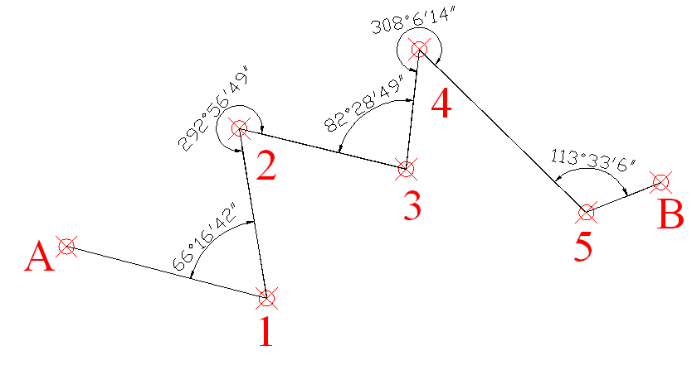
Полевой журнал.
№ станции | углы | расстояния | координаты
№ станции | углы | расстояния | х | у
А |  | расстояния | 2277.420 | 2582.640
А |  | 68,29 | 2277.420 | 2582.640
1 | 66º16'42'' | 68,29
1 | 66º16'42'' | 57,01
2 | 292º56'49'' | 57,01
2 | 292º56'49'' | 56,73
3 | 82º28'49'' | 56,73
3 | 82º28'49'' | 39,83
4 | 308º6'14'' | 39,83
4 | 308º6'14'' | 77,11
5 | 113º33'6'' | 77,11
5 | 113º33'6'' | 26,57
В |  | 26,57 | 2298.670 | 2778.840

Порядок работы
- Создать новый проект, назвать его своей фамилией и номером группы.
- В окне табличного редактора перейти на вкладку «Измерения». Из типов съемки выбрать ПВО.
- В колонку «Станции» забить названия пунктов из таблицы.
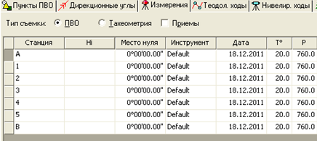

- Выбрать станцию А. В таблице ниже в колонку «Цель» внести «1», в колонке «Круг» выбрать «Лево», в колонке «Горизонтальный лимб» внести 0º0'0'', в колонке «Расстояние» внести 68,290. То есть, со станции А мы визировались на станцию 1, угол равен нулю по умолчанию, т.к. он исходный, а расстояние А-1 взяли из полевого журнала – 68,290м.
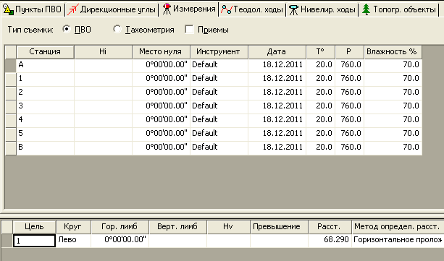

- Выбрать станцию 1. В таблице ниже в колонку «Цель» внести А, затем сделать строчку ниже и внести 2, в колонке «Круг» выбрать «Лево» (далее всегда выбирать круг «Лево») , в колонке «Горизонтальный лимб» на цель А внести 0º0'0'', а на цель 2 - 66º16'42'', в колонке «Расстояние» на цель А внести 68,290, а на цель 2- 57.010. То есть, со станции 1 мы визировались на станцию А, затем на станцию 2, угол со станции 1 на станцию А равен нулю, т. к. на заднюю точку всегда обнуляются, угол со станции 1 на станцию 2 и расстояния 1-А и 1-2 взяли из полевого журнала.
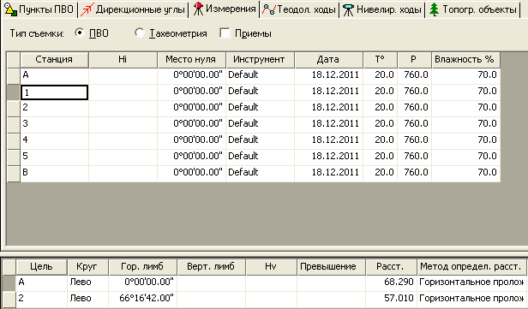

- Выбрать станцию 2. В таблице ниже в колонку «Цель» внести 1, затем сделать строчку ниже и внести 3, в колонке «Горизонтальный лимб» на цель 1 внести 0º0'0'', а на цель 3 - 292º56'49'' , в колонке «Расстояние» на цель 1 внести 57,010, а на цель 3- 56.73. То есть, со станции 2 мы визировались на станцию 1, затем на станцию 3, угол со станции 2 на станцию 1 равен нулю, т. к. на заднюю точку всегда обнуляются, угол со станции 2 на станцию 3 и расстояния 2-1 и 2-3 взяли из полевого журнала.

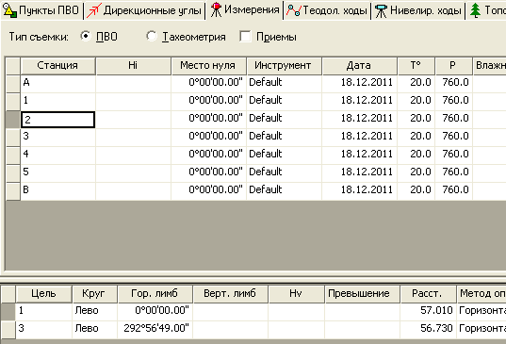

- Выбрать станцию 3. В таблице ниже в колонку «Цель» внести 2, затем сделать строчку ниже и внести 4, в колонке «Горизонтальный лимб» на цель 2 внести 0º0'0'', а на цель 4 - 82º28'49'' , в колонке «Расстояние» на цель 2 забить 56,73, а на цель 4- 39.83. То есть, со станции 3 мы визировались на станцию 2, затем на станцию 4, угол со станции 3 на станцию 2 равен нулю, т. к. на заднюю точку всегда обнуляются, угол со станции 3 на станцию 4 и расстояния 3-2 и 3-4 взяли из полевого журнала.
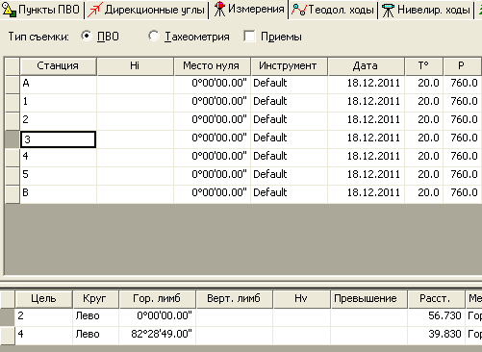

- Выбрать станцию 4. В таблице ниже в колонку «Цель» внести 3, затем сделать строчку ниже и внести 5, в колонке «Горизонтальный лимб» на цель 3 внести 0º0'0'', а на цель 5 - 308º06'14'', в колонке «Расстояние» на цель 3 внести 39,83, а на цель 5- 77.11. То есть, со станции 4 мы визировались на станцию 3, затем на станцию 5, угол со станции 4 на станцию 3 равен нулю, т. к. на заднюю точку всегда обнуляются, угол со станции 4 на станцию 5 и расстояния 4-3 и 4-5 взяли из полевого журнала.

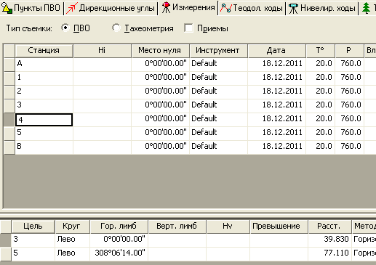

- Выбрать станцию 5. В таблице ниже в колону «Цель» внести 4, затем сделать строчку ниже и внести В, в колонке «Горизонтальный лимб» на цель 4 внести 0º0'0'', а на цель В - 113º33'06'', в колонке «Расстояние» на цель 4 забить 77,11, а на цель 5- 26.57. То есть, со станции 5 мы визировались на станцию 4, затем на станцию В, угол со станции 5 на станцию 4 равен нулю, т. к. на заднюю точку всегда обнуляются, угол со станции 5 на станцию В и расстояния 5-4 и 5-В взяли из полевого журнала.
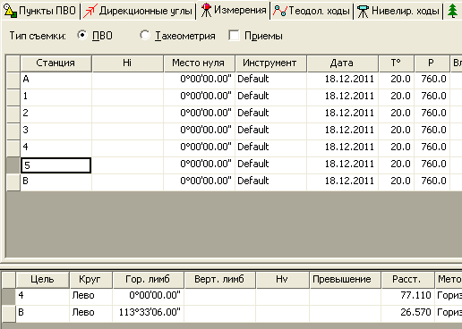

- Выбрать станцию В. В таблице ниже в колонке «Цель» забить 5, в колонке «Горизонтальный лимб» на цель 5 забить 0º0'0'', в колонке «Расстояние» на цель 5 забить 26,57. То есть, со станции В мы визировались на станцию 5, угол со станции В на станцию 5 равен нулю, т. к. на заднюю точку всегда обнуляются, расстояния В-5 взяли из полевого журнала.
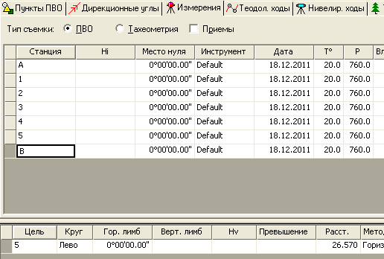

- После того как внесли данные об углах и расстояниях, надо внести данные о координатах начального и конечного пункта А и В. Перейти на вкладку «Пункты ПВО», в столбце «Имя» забить А, в столбце Х забить 2277.420, в столбце У забить 2582.640; затем сделать вторую строчку ниже, в столбец «Имя» внести В, в столбец Х внести 2298.670, в столбец У внести 2778.840. В столбце тип ХУ выбрать в обоих строках Исходный.
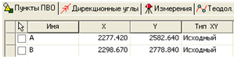

- Нажать клавишу «выполнить предобработку».
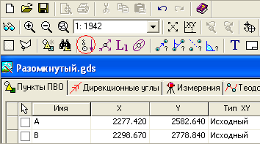

- Нажать клавишу «выполнить уравнивание».
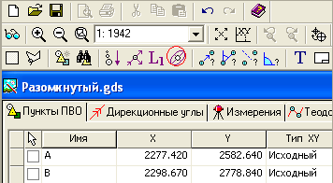

- Теодолитный ход уравнялся. Теперь надо сохранить точки хода в форма DXF (для Autocad). Файл-Экспорт- Autocad (DXF)-Экспорт.

Лабораторная работа №2

Тема: Уравнивание замкнутого теодолитного хода в программе CREDO.

Цели: формирование навыков уравнивания теодолитного хода по исходным
данным.

Задание: обработать данные теодолитной съемки, чтобы в результате получить электронный файл в формате DXF, для возможности дальнейшего построения топографического плана в программе AutoCad.

Исходные данные – измеренный на местности теодолитный ход, координаты исходного пункта, дирекционной угол линии 1-2

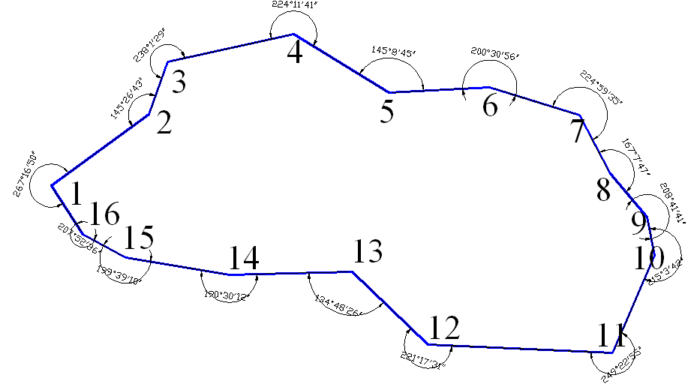
№ | углы | расстояния
1 | 267º16'50'' | расстояния
1 | 267º16'50'' | 20,5
2 | 145º26'43'' | 20,5
2 | 145º26'43'' | 9,46
3 | 238º1'29'' | 9,46
3 | 238º1'29'' | 21,89
4 | 224º11'41'' | 21,89
4 | 224º11'41'' | 18,97
5 | 145º8'45'' | 18,97
5 | 145º8'45'' | 17,12
6 | 200º30'56'' | 17,12
6 | 200º30'56'' | 15,92
7 | 224º59'35'' | 15,92
7 | 224º59'35'' | 11,3
8 | 167º7'47'' | 11,3
8 | 167º7'47'' | 9,61
9 | 208º41'41'' | 9,61
9 | 208º41'41'' | 6,45
10 | 215º3'42'' | 6,45
10 | 215º3'42'' | 18,07
11 | 249º22'55'' | 18,07
11 | 249º22'55'' | 31,25
12 | 221º17'31'' | 31,25
12 | 221º17'31'' | 17,79
13 | 134º48'26'' | 17,79
13 | 134º48'26'' | 20,46
14 | 190º30'12'' | 20,46
14 | 190º30'12'' | 17,8
15 | 199º39'10'' | 17,8
15 | 199º39'10'' | 8,1
16 | 207º52'36'' | 8,1
16 | 207º52'36'' | 9,91

№ станции | координаты
№ станции | х | у
1 | 165,72 | 148,56

Дирекционный угол линии 1-2: 54º00'45''

Порядок работы
- Создать новый проект, назвать его своей фамилией и номером группы.
- В окне табличного редактора перейти на вкладку «Измерения». Из типов съемки выбрать ПВО.
- Внести данные из полевого журнала - углы и расстояния также как в разомкнутом ходе.
- После того как внесли данные об углах и расстояниях, надо внести данные о дирекционном угле линии 1-2. Прейти на вкладку «Дирекционные углы», в столбец «Пункт» забить 1, в столбец «Цель» забить 2, в столбец «Дирекционный угол» 54º00'45''забить.

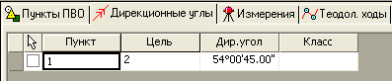

- Перейти на вкладку «Пункты ПВО», в столбце «Имя» забить 1, в столбце Х забить 165,72, в столбце У забить 148,56. В столбце тип ХУ выбрать Исходный.
- Нажать клавиши «выполнить предобработку», «выполнить L1 анализ», «выполнить уравнивание».
- Для экспорта точек в AutoCad выберите Файл-Экспорт-DXF и в открывшимся окне нажмите кнопку Экспорт.

Лабораторная работа № 3
Тема: Уравнивание замкнутого теодолитного хода и точек ситуации местности в программе CREDO для дальнейшего построения топографического плана в программе AutoCad.

Цель: закрепление навыков уравнивания теодолитного хода по исходным данным и построение плана ситуации местности.

Задание: обработать данные теодолитной съемки, чтобы в результате получить электронный файл в формате DXF, для возможности дальнейшего построения топографического плана в программе AutoCad.

Порядок работы
- Откройте программу Credo Dat 4 Lite. Создайте новый проект, сохраните его под именем «Уравнивание съемочного обоснования Иванова А.В.»
- В окне табличного редактора перейдите на вкладку «Станции». Из типов съемки выберите ПВО.
- Внесите данные из полевого журнала – углы и расстояния съёмочного хода.
Журнал полевых измерений.

Станция | Угол
Станция | ˚ | ' | ''
Ст.1 | 264 | 44 | 24
Ст.2 | 284 | 44 | 16
Ст.3 | 164 | 58 | 33
Ст.4 | 242 | 39 | 16
Ст.5 | 302 | 53 | 30

Станция | Расстояние
1-2 | 520,31
2-3 | 339,78
3-4 | 201,80
4-5 | 573,645
5-1 | 799,81

- Затем введите данные о координатах исходной станции 1 и ее дирекционный угол. Для этого перейдите на вкладку Пункты ПВО и задайте координаты исходного пункта (1000;2000). Затем перейдите на вкладку Дирекционные углы и задайте направление и угол (48˚11'40'').
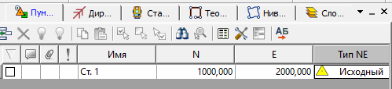
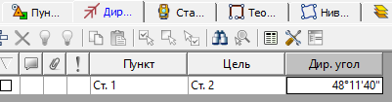
- Выполните предобработку измерений для проверки правильности ввода данных.
- Перейдите во вкладку Станции, выберите тип съемки Измерения тахеометрии и задайте для каждой станции ситуации по данным полярной съемки.
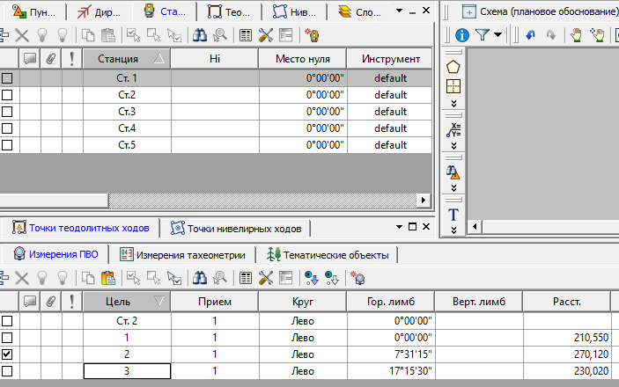

Результаты полярной съемки
Станция | Направление | Угол |  |  | Расстояние
Станция | Направление | ˚ | ' | ''
Ст. 1 | Ст.2 | 0 | 0 | 0
Ст. 1 | 1 | 0 | 0 | 0 | 210,55
Ст. 1 | 2 | 7 | 31 | 15 | 270,12
Ст. 1 | 3 | 17 | 15 | 30 | 230,02
Ст. 1 | 4 | 25 | 5 | 15 | 314,80
Ст. 1 | 5 | 37 | 0 | 30 | 270,15
Ст. 1 | 6 | 59 | 35 | 40 | 200,72
Ст. 1 | 7 | 95 | 15 | 35 | 369,66
Ст. 2 | Ст.3 | 0 | 0 | 0
Ст. 2 | 8 | 75 | 15 | 44 | 115,30
Ст. 2 | 9 | 68 | 45 | 14 | 230,10
Ст. 2 | 10 | 60 | 30 | 44 | 185,00
Ст. 2 | 11 | 46 | 0 | 59 | 175,20
Ст. 2 | 12 | 36 | 48 | 59 | 194,90
Ст. 2 | 13 | 30 | 14 | 14 | 115,35
Ст. 2 | 14 | 1 | 0 | 44 | 110,05
Ст. 2 | 15 | 351 | 43 | 25 | 125,34
Ст. 2 | 16 | 286 | 30 | 59 | 60,98
Ст. 2 | 17 | 274 | 0 | 14 | 145,08
Ст.3 | Ст.2 | 0 | 0 | 0
Ст.3 | 18 | 18 | 29 | 30 | 130,14
Ст.3 | 19 | 82 | 15 | 15 | 139,87
Ст.3 | 20 | 96 | 31 | 30 | 61,10
Ст.3 | 21 | 221 | 2 | 50 | 168,24
Ст.3 | 22 | 269 | 53 | 20 | 110,85
Ст.3 | 23 | 314 | 49 | 45 | 156,64
Ст.4 | Ст.5 | 0 | 0 | 0
Ст.4 | 24 | 0 | 0 | 0 | 219,89
Ст.4 | 25 | 32 | 31 | 10 | 332,20
Ст.4 | 26 | 64 | 59 | 40 | 176,49
Ст.4 | 27 | 173 | 2 | 45 | 215,11
Ст.4 | 28 | 183 | 31 | 15 | 129,77
Ст.5 | Ст.1 | 0 | 0 | 0
Ст.5 | 29 | 0 | 0 | 0 | 195,05
Ст.5 | 30 | 0 | 0 | 0 | 405,30
Ст.5 | 31 | 0 | 0 | 0 | 419,64
Ст.5 | 32 | 3 | 4 | 50 | 232,90
Ст.5 | 33 | 32 | 44 | 45 | 274,90

- Выполните Предобработку для проверки правильности ввода данных.
- Для экспорта точек в AutoCad выберите Файл-Экспорт-DXF и в открывшимся окне нажмите кнопку Экспорт.
- Откройте экспортированный файл в программе AutoCad и соедините точки отрезками и кривыми, в соответствии с полевым абрисом. Заштрихуйте области соответствующими условными знаками.
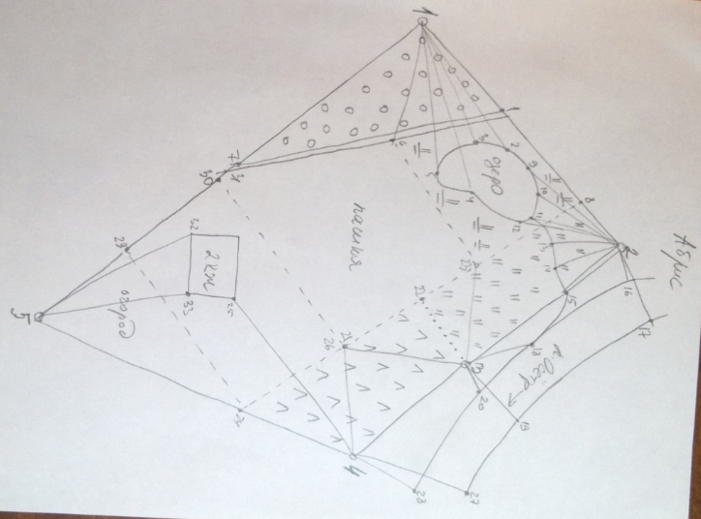

- Оформите лист для печати, конвертируйте в формат PDF и сохраните работу в системной папке.

Критерии оценки:

Критерии оценки | Баллы (max)
- Правильность ввода данных из журнала полевых измерений | 5 баллов
- Правильность ввода координат Ст. 1 | 2 балла
- Правильность ввода дирекционного угла | 1 балл
- Правильность ввода данных из журнала полярной съемки | 5 баллов
- Экспорт точек в AutoCAD | 1 балл
- Составление схемы по абрису | 5 баллов
- Проставление условных знаков | 5 баллов
- Формирование и оформление листа для печати | 2 балла
- Конвертирование в формат PDF | 1 балл
Сумма (max) | 27 баллов

Сумма баллов | Оценка
24-27 баллов | 5 (отлично)
20-24 баллов | 4 (хорошо)
15-20 баллов | 3 (удовлетворительно)
Меньше 15 баллов | 2 (не удовлетворительно)

Контрольные вопросы по лабораторным работам

- Назначение и возможности программы CREDODAT.
- Перечислить основные окна и таблицы CREDODAT.
- Алгоритм обработки замкнутого хода в CREDODAT.
- Перечислить вычислительные задачи решаемые в CREDODAT.
- Алгоритм обработки разомкнутого хода в CREDODAT.

Эталоны ответов
1. Обработка результатов геодезических измерений, решение прямой и обратной геодезической задачи. Экспорт, импорт из или в геодезические приборы, в программы AutoCAD и MapInfo, работа с растрами и таблицами. Создание чертежей.
2. Главное меню, панели инструментов, графическое окно, вкладки Станции, ПВО, Тахеометрия, Нивелирование и тд.
3.1.Внести названия всех станций хода; 2. Внести на каждой станции данные об углах и расстояниях, снятых с этой станции, по принципу обнуления на заднюю станцию; 4. Внести координаты одной станции и дирекционный угол первой линии хода; 5. Выполнить обработку данных, так чтобы в графическом окне появилась схема хода.
4. Вычисление координат точек хода, съемочных точек, путем решения обратной и прямой геодезических задач или методом наименьших квадратов.
5. 1.Внести названия всех станций хода; 2. Внести на каждой станции данные об углах и расстояниях, снятых с этой станции, по принципу обнуления на заднюю станцию; 4. Внести координаты первой и последней станции хода; 5. Выполнить обработку данных, так чтобы в графическом окне появилась схема хода.

